PRESSEMITTEILUNG
Engagement für junge unbegleitete Flüchtlinge:
Die Münchener Schachstiftung verteilt Schach-Sets an Schülerinnen und Schüler der SchlaU-Schule und ISuS-Schule
(München, 24.06.2015) Seit rund zwei Jahren fördert die Münchener Schachstiftung junge unbegleitete Flüchtlinge, die an der SchlaU-Schule und der ISuS-Schule auf ihren Schulabschluss vorbereitet werden mit dem Förderprogramm „Schach nach Königsplan“. Zum Förderprogramm gehört, dass die Teilnehmer auch zu Hause, mit Schulkollegen, Freunden und Geschwistern in der Freizeit Schach spielen. Nach den Fortschritten im Unterricht war es jetzt Zeit, jeden Teilnehmer mit einem kostenlosen Schachset auszustatten!
Pünktlich um 10 Uhr hatten sich die rund 60 Schach-Teilnehmer beider Schulen in der Aula versammelt und warteten gespannt. Kaum hatte die Verteilung begonnen, waren die Schach-Sets bereits ausgepackt und es wurde fleißig gespielt – so groß ist inzwischen die Schach-Begeisterung bei den Jugendlichen.
Das Schachspiel ist für die jungen Flüchtlinge eine Brücke aus ihrer alten in die neue Heimat, frei nach dem Motto „wir spielen die gleiche Sprache“. Viele haben bereits in ihrer Heimat Schach in der einen oder anderen Variante gespielt.
Für die Zukunft der Jugendlichen birgt Schach ein enormes Potenzial, wie Hubert Hadersdorfer, Mathematik-Lehrer an der SchlaU-Schule, berichtet: „Ich bin erstaunt, wie positiv sich das Schachtraining auf die Leistungen und die Motivation der Schülerinnen und Schüler auswirkt. Bei manchen, vor allem bei den Mädchen, habe ich manchmal den Eindruck, als könne man die Synapsen wachsen sehen, während sie über Schachaufgaben knobeln. Davon profitieren sie auch in anderen Fächern: Nach meiner Erfahrung werden vor allem die Konzentrationsfähigkeit, der Ehrgeiz und das Selbstvertrauen mit Schach gefördert!“
Schach leistet einen wichtigen Beitrag zur Integration
Davon ist nicht nur Dijana Dengler, die Vorsitzende der Münchener Schachstiftung überzeugt. Sie war vor über 20 Jahren als Flüchtling aus Bosnien-Herzegowina in einer ähnlichen Situation: „Was mir weitergeholfen hat, war Schach: Über Schach kam ich in Kontakt mit den Menschen in Deutschland und konnte bereits nach kurzer Zeit beruflich und auch privat Fuß fassen. Diese positive Erfahrung möchte ich an die jungen Flüchtlinge an der SchlaU- und ISuS-Schule weitergeben. Einer meiner Schüler hat dieses Jahr schon in einer Schachmannschaft des FC Bayern gespielt.“

Über die Münchener Schachstiftung
Die Münchener Schachstiftung engagiert sich seit vielen Jahren für Benachteiligte, darunter viele Menschen mit Migrationshintergrund und Flüchtlinge. Seit 2008 erhalten Grundschüler an zahlreichen Brennpunktschulen in München, die einen hohen Anteil an Kindern mit Migrationshintergrund haben, Förderung mit Schach nach „Königsplan“. Der „Königsplan“ macht die Denkstrategien der Schachgroßmeister auch im Alltag nutzbar. Der Königsplan für Kinder vermittelt Strategien, die helfen, Probleme im schulischen und häuslichen Alltag gezielt in den Griff zu bekommen. Hierzu zählt nicht nur die Verbesserung der Schulnoten, sondern zum Beispiel auch die Gewaltprävention. Seit 2013 betreibt die Münchener Schachstiftung an der Bayern-Kaserne einen Schach-Treff für Flüchtlinge, ebenfalls seit 2013 ist sie mit ihrem Förderprogramm „Schach nach Königsplan“ an der SchlaU- und IsUS-Schule aktiv.
Die Münchener Schachstiftung wurde 2007 von Roman Krulich gegründet und ist als gemeinnützige Stiftung anerkannt. Sie engagiert sich im Bereich Bildungsförderung für Benachteiligte und bietet Schachtrainings für Kinder und Jugendliche in Brennpunktschulen, für Behinderte aller Altersstufen sowie für junge unbegleitete Flüchtlinge. Vorsitzende der Münchener Schachstiftung ist Nationalspielerin Dijana Dengler.
Das Engagement der Münchener Schachstiftung an der SchlaU-Schule und IsUS-Schule wird finanziell von dem Stiftungsgründer Roman Krulich sowie von weiteren privaten Förderern wie Alfred Krulich, Guido Opfergeld, Lars Null, den Firmen PLACOM GmbH, Paintner Metallbau, Objekteinrichtung Watermann, Urban & Hörtreiter, Garant Wärmesysteme, Sax Gerüstbau, Schindler Aufzüge, EL=KOR GmbH und folgenden Stiftungen unterstützt: „Wir helfen München“ und „BISS“.

Information und Kontakt:
Münchener Schachstiftung
Zweibrückenstraße 8
Rückgebäude A4
80331 München
+49 (0)89 37 91 17 97
E-Mail info@schachstiftung-muenchen.de
Internet: http://www.schachstiftung-muenchen.de

Fotos:
Die unten beigefügten Fotos sind für eine kostenfreie Veröffentlichung im Rahmen dieser Pressemeldung freigegeben. Bitte beachten Sie das Copyright bei den Fotos: Das Urheberrecht liegt bei der Münchener Schachstiftung.
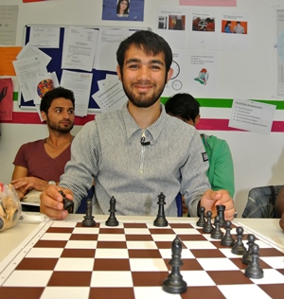
BU: Anil kennt Schach aus seiner Heimat Afghanistan.
BU: Dipama und Sandra haben sich in Mathematik verbessert, seit sie Schach spielen.
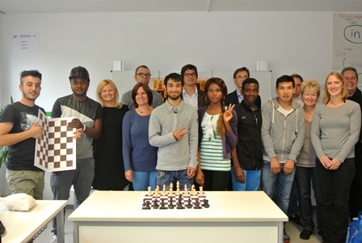
BU: Lehrer, Schüler, Schachtrainer und die Verantwortlichen der Münchener Schachstiftung sowie die Förderer sind von dem Förderkonzept „Schach nach Königsplan“ überzeugt.

